Приложение № 2 към чл. 6 от Наредба за условията и реда за извършване на оценка на въздействието върху околната среда

Информация за преценяване на необходимостта от извършване на ОВОС
за инвестиционно предложение:

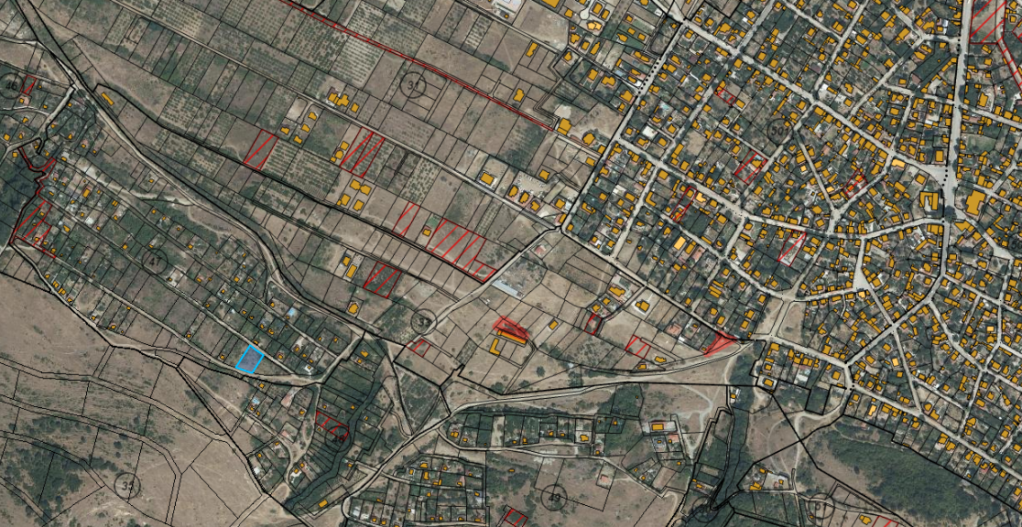

”Жилищно строителство”
в имот 06447.47.191, в това число изграждане на един брой сондажен кладенец с дълбочина до 25м. и разширение на селскостопански пътища с № 06447. 47.146 и № 06447.47.149, местност „Над дигата“, землище на с. Брестник, Община „Родопи“, обл. Пловдив

- Информация за контакт с инвеститора
от П. Димова
Резюме на предложението
Настоящото инвестиционно предложение предвижда, реализиране на проект за жилищно строителство в землището на с. Брестник, община Родопи. Инвестиционното намерение се изразява в изграждане на жилищни сгради в два урегулирани поземлени имота (УПИ), разположени в поземлен имот с идентификатор 06447.47.191 в землището на с. Брестник, Община „Родопи“, Област Пловдив. Предвижда се също така изграждането на собствен водоизточник — сондажен кладенец с дълбочина до 25 метра, който да обслужва нуждите на обекта. Проектът включва разширение на два селскостопански пътя (имоти с номера 06447.47.146 и 06447.47.149), за да се осигури подходящ достъп до новите жилищни структури.
Във връзка с извършената процедура по чл. 5 от Наредбата за условията и реда за извършване на оценка на въздействието върху околната среда (Наредба за ОВОС) и във връзка с чл. 40 от Наредба за условията и реда за извършване на оценка за съвместимост на планове, програми, проекти и инвестиционни предложения с предмета и целите на опазване на защитените зони /Наредбата за ОВОС/, така заявеното ИП, съгласно писмо с изх. № ОВОС 786-5/15.04.2026г. на РИОСВ – Пловдив попада в обхвата на т. 2, буква „г“ от Приложение № 2 от Закона за опазване на околната среда /ЗООС/ и на основание чл. 93, ал. 1, т. 1 от същия закон, подлежи на преценяване на необходимостта от извършване на ОВОС.
- Характеристики на инвестиционното предложение
а) размер, засегната площ, параметри, мащабност, обем, производителност, обхват, оформление на инвестиционното предложение в неговата цялост
Инвеститора П. Димова е собственик на поземлен имот с идентификатор 06447.47.191 в землището на с. Брестник, Община „Родопи“, Област Пловдив и като собственик инициира реализация на инвестиционно предложение изразяващо се в промяна предназначение на земеделски имот за неземеделски нужди по реда на ЗОЗЗ и ППЗОЗЗ за обособяване на обект: ”Жилищно строителство” за два броя УПИ, в това число изграждане на един брой сондажен кладенец с дълбочина до 25м. и разширение на селскостопански пътища. Имота цел на настоящото инвестиционно намерение териториално попада в местност „Над дигата“, землище на с. Брестник, Община „Родопи“, обл. Пловдив и представлява поземлен имот с идентификатор № 06447.47.191 с площ 1000 кв.м. Отстои на около 850 м. северозападно от територията на с. Брестник. Имотът е с начин на трайно ползване “за земеделски труд и отдих (съгласно § 4 ПЗРЗСПЗЗ”
Направено е проучване на съществуващото положение на поземления имот относно инфраструктурната му обезпеченост – водоснабдяване, електроснабдяване, транспортен достъп, ограничения във възможностите за застрояване, контактна зона. През имота, предмет на инвестиционното предложение, не преминават съоръжения, които да налагат ограничения при ползването му. Предвижда се във всеки един от новообразуваните УПИ ще се изгражда по една жилищна сграда. Ново предвидените жилищни сгради няма да създават нито функционални, нито обемно-пространствени конфликти с околното застрояване. Сградите ще бъдат с идентичен архитектурен облик, съобразени с ландшафта на територията и ще осигуряват множество предимства за живущите – места за паркиране, богато озеленяване, висок комфорт на обитаване. Свободното дворно място ще бъде озеленено в комбинация от ниска и висока растителност. Ще се устроят зелени площи с места за отдих за живущите. Конфигурацията на застрояване в имотите, обемното решение на сградите, дълбочина на изкопите и др. ще бъдат дадени след утвърждаване на проекта за ПУП-ПРЗ и промяна предназначението на земята, във фазата на изработване на техническия инвестиционен проект. Застрояването ще се реализира свободно, при спазване на изискуемите отстояния по ЗУТ спрямо странични и улични регулационни линии.
б) взаимовръзка и кумулиране с други съществуващи и/или одобрени инвестиционни предложения
Имотът попада в плана на новообразуваните имоти – план по §4 за “труд и отдих” е застроена с вилни сгради, а североизточно от имота е територията на населеното място с. Брестник. В посока запад на отстояние от около 400 м. е Манастир “Св. Георги”, а на около 800 м. в същата западна посока е урбанизираната територия на с. Белащица. За района на избраната площадка няма утвърдени с устройствен или друг план производствени дейности, които да противоречат по някакъв начин на инвестиционното ни предложение. То не засяга и не противоречи на други утвърдени устройствени проекти или програми. В близост до имота, предмет на инвестиционното предложение, има и други имоти с променено предназначение, отредени за жилищно строителство. Реализацията на инвестиционното предложение няма да повлияе негативно върху ползвателите на съседните имоти. Намеренията на възложителя не противоречат на други утвърдени устройствен и проекти или програми. За реализацията на инвестиционното предложение е необходимо смяна предназначението на имота, представляващ земеделска земя за неземеделски нужди по реда на ЗОЗЗ от комисията по чл.17 към ОД “Земеделие“ – Пловдив. Доказана е възможност за електроснабдяване и водоснабдяване от собствен водоизточник, отвеждане на отпадните води, с необходимите схеми на инженерна инфраструктура и комуникационно – транспортно обслужване, трасировъчни данни на новопроектираните УПИ, съобразени със съществуващата техническа инфраструктура. Инвестиционното предложение ще се реализира в частен имот, след промяна предназначението на същия и в съответствие с одобрени инвестиционни проекти и условията на издадените разрешения за строеж за всеки един от новообразуваните УПИ. Застрояването ще е съобразено с изискванията на приложимото законодателство относно условията и редът за строителство и в съответствие със санитарните, екологични и противопожарни норми.
След издаване на решение за преценяване необходимостта от изготвяне на ОВОС от Директора на РИОСВ – Пловдив за изграждането на сондажният кладенец, ще се внесе Заявление с проектна документация в Басейнова Дирекция – Източнобеломорски район – Пловдив. Кладенеца ще се изгради съгласно изискванията на Закона за водите и в съответствие с условията на издадените разрешителни за ползване на подземен воден обект за водовземане от подземни води чрез ново водовземно съоръжение – сондажен кладенец.
в) използване на природни ресурси по време на строителството и експлоатацията на земните недра, почвите, водите и на биологичното разнообразие
Реализацията на инвестиционното предложение е свързана с използване на земеделска земя за неземеделски цели.
Използване на природни ресурси:
Земни недра и почви - По време на строителството: Ще се извършват изкопни работи за основи на сградите, сондажния кладенец и разширението на пътищата (ПИ № 06447.47.146 и № 06447.47.149). Хумусният пласт ще бъде предварително отнет, съхраняван и използван обратно за рекултивация и озеленяване на имота. Не се предвижда добив на подземни богатства. По време на експлоатацията: Не се предвижда допълнително засягане на земните недра. Почвите ще се ползват само за поддържане на зелени площи.
Води- Основният ресурс ще се осигурява от планирания сондажен кладенец (дълбочина до 25 м) в имота. Водата от кладенеца ще се използва за хигиенно-битови, пожарни нужди, оросяване на зелените площи. За питейни нужди ще се използва бутилирана вода. Битово-фекалните отпадъчни води ще се събират в безотгочни бетонови ями. Дъждовните води ще се оттичат към зелените площи в имота.
Физическо лице, собственик на имот, не е необходимо да има разрешително за водовземане от подземни води. За кладенец за индивидуално безплатно водовземане на подземни води не е необходимо разрешително. Изграждането става след като собственикът уведоми директора на съответната басейнова дирекция, а в тримесечен срок от изграждането му следва да впише кладенеца/сондажа в регистъра на водовземните съоръжения от подземни води за задоволяване на собствени потребности на гражданите.
В рамките на имота ще се изпълни един сондаж за собствени нужди. Водовземането за собствени нужди е безплатно до 10 м3/д съгласно чл.43, ал.2, Закона за водите: Физическите лица – собственици или ползватели на недвижим имот, разположен в границите на населените места и селищните образувания, имат право на безвъзмездно водовземане до 10 куб.м на денонощие за собствени потребности от намиращите се в него повърхностни и подземни води.
Съгласно писмо изх. № ПУ-01-475(1)/03.04.2026г., издадено от Басейнова дирекция „Източнобеломорски район“, инвестиционното предложение е допустимо от гледна точка на ПУРБ (2022-2027г.) и ПУРН на ИБР (2022-2027г.), ЗВ и подзаконовите нормативни актове към него.
Биологично разнообразие - По време на строителството: Имотът попада в плана на новообразуваните имоти – план по §4 за “труд и отдих” в землището на с. Брестник и е застроена с вилни сгради, където липсва ценна дървесна растителност или защитени видове. Не се предвижда премахване на защитени дървета. По време на експлоатацията: Инвестицията няма да окаже негативно въздействие върху флората и фауната. Предвижда се изкуствено затревяване и засаждане на декоративни видове, характерни за района, което ще подобри естетическия вид на ландшафта. Проектната територия не попада в границите на защитени зони. Най-близката защитена зона до имота е BG0001033 „Брестовица”. Имотите се намират на разстояние приблизително 5 км. от границите й, поради което не се очаква реализацията на инвестиционното предложение да окаже негативно влияние върху предмета на опазване в защитената зона.
Енергийни ресурси - ще се използва електроенергия от националната разпределителна мрежа (чрез присъединяване към ЕР Юг) за нуждите на домакинствата и за работата на сондажната помпа.
Съгласно заключението направено от Басейнова дирекция „Източно беломорски район“ – Пловдив, инвестиционното предложение е допустимо при спазване на условия:
• Да не се допуска замърсяване на повърхностното и подземно водни тела от дейностите по реализиране и експлоатация на ИП.
• При изграждане на водовземното съоръжение, изхвърлянето на промивна течност и битови отпадъци да става на определените за целта места.
• В процедурата по съгласуване на ПУП, като част от документите за процедиране и одобряване, е необходимо представяне на положително становище от БД ИБР за възможността в имота, да бъде изградено водовземно съоръжение от подземни води за задоволяване на собствени потребности на гражданите - физически лица.
• Съоръжението за водовземане с цел задоволяване на собствените потребности от вода на гражданите, да не се използва като съоръжение за самостоятелно питейно-битово водоснабдяване по смисъла на Закона за водите.
• Изграждането на кладенец за индивидуално безплатно водовземане на подземни води за задоволяване на собствени потребности на гражданите — физически лица (водоснабдяване на еднофамилни жилищни сгради), подлежи на уведомителен режим съгласно чл. 44, ал. 4 от ЗВ, вр. чл.117, т. 1 от Наредба N21/10.10.2007 г. и при условията на чл. 43, ал. 2 от ЗВ и при доказване със становище на съответната община, че новообразуваното УПИ, предмет на ИП, попада в границите на населеното място или селищно образувание по смисъла на ЗУТ. Съгласно изключенията на чл. 44, ал. 1, т. 1 от ЗВ, разрешително за водовземане не се изисква в случаите по чл. 43, ал. 2 от ЗВ.
• Собственикът или ползвателят на имота, в който е изграден кладенец е длъжен в тримесечен срок от изграждането му да го обяви в БД ИБР за нанасяне в регистъра по чл. 118г, ал. З, т. 5, в съответствие с чл. 44, ал. 5 от ЗВ.
• Извън случаите по чл. 43, ал. 2 от ЗВ, индивидуалното използване на водите и водните обекти е налице, когато съответното право се осъществява от определен титуляр при условията на разрешителен режим, за което се заплащат такси, определени с тарифа от Министерския съвет, като разрешително за водовземане и/или за ползване на воден обект се издава на юридически лица и на еднолични търговци (чл. 50, ал. З, т. 1 от ЗВ).
• За формиращите се битово-фекални отпадъчни води, да се изградят водоплътни изгребни ями, отговарящи на техническите, санитарно-хигиенните и екологичните изисквания съгласно Закона за устройство на територията (ЗУТ), като се осигури периодичното и почистване и извозване на отпадъчните води и утайки до регламентирано място от лица, притежаващи необходимите документи съгласно действащото законодателство.
• Да не се допуска включването на отпадъчни води с характер различен от битово-фекални във водоплътната изгребна яма.

г) генериране на отпадъци - видове, количества и начин на третиране, и отпадъчни води
Събирането, съхранението, транспортирането и обезвреждането на отпадъците ще се извършва в съответствие с изискванията на Закона за опазване на околната среда и Закона за управление на отпадъците.
По време на строителството ще се генерират типични строителни отпадъци, чието количество ще зависи от обема на изкопните работи и конструкцията на сградите.
Видове: Земни маси (код 17 05 04), бетон и тухли (17 01 01/02), отпадъчно дърво (17 02 01), пластмаси (17 02 03) и метални опаковки (15 01 04), като изкопаната земна маса ще се използва приоритетно за вертикална планировка и обратни насипи в имота. Неизползваемите отпадъци ще се събират в специализирани контейнери и ще се извозват от лицензирана фирма притежаваща съответното разрешително по ЗУО. Съгласно чл. 18, ал. 1 от ЗУО третирането и транспортирането на отпадъците от строителните площадки и при разрушаване или реконструкция на сгради и съоръжения се извършват от притежателите на отпадъците, от изпълнителя на строителството или разрушаването или от друго лице въз основа на писмен договор. Чл. 18, ал. 2 от ЗУО изисква кметът на общината да определя маршрута за транспортиране на отпадъците и инсталацията/съоръжението за третирането им
По време на експлоатацията ще се генерират: Смесени битови отпадъци (код 20 03 01) от бъдещите обитатели. Отпадъците ще се събират в индивидуални съдове (контейнери/кофи), които ще бъдат обслужвани от сметопочистващата фирма на Община Родопи по утвърден график.
Шламът, получен при сондирането ще се събира в утайна яма. След приключване на сондирането теренът на сондажната площадка ще бъде рекултивиран.
д) замърсяване и вредно въздействие; дискомфорт на околната среда
При спазване изискванията на екологичното законодателство, дейността, която ще се осъществява в имота не предполага замърсяване на почвите, водите и атмосферния въздух в района, както по време на строителството, така и по време на експлоатацията.
По време на строителството: Атмосферен въздух: Очаква се временно и локално запрашаване при изкопните работи за основите и сондажния кладенец, както и при разширението на селскостопанските пътища. Ще се отделят емисии от изгорели газове от работата на строителната техника. Мерки за ограничаване: Овлажняване на земните маси при сухо време и покриване на камионите, превозващи инертни материали. Почви и води: Съществува минимален риск от замърсяване с нефтопродукти (горива и масла) при евентуални аварии на техниката. Мерки за ограничаване: Техниката ще се поддържа в изправност, а зареждането с гориво ще става само на специализирани обекти извън имота.По време на експлоатацията: Не се очакват вредни емисии или замърсяване на околната среда. Жилищното предназначение на обекта не е източник на промишлено замърсяване. Шумово натоварване: По време на строителната фаза ще се генерира шум от работата на багери, камиони и сондажната машина. Мерки за ограничаване: Строителните дейности ще се извършват само в светлата част на денонощието (от 08:00 до 17:00 ч.), като се спазват нормативните изисквания за нивата на шум в жилищни райони. През почивните дни няма да се извършват шумни дейности. Вибрации: Очаква се генериране на временни вибрации единствено при работата на сондажната техника (за сондажа до 25 м), които ще са с малък обхват и няма да засегнат конструктивната цялост на съседни постройки. Ландшафт: Промяната на ландшафта ще бъде положителна чрез предвиденото озеленяване и облагородяване на територията около бъдещите жилищни сгради.
Въздействията са определени като локални, временни и обратими. След приключване на строително-монтажните работи източниците на шум и прах ще бъдат напълно преустановени..
е) риск от големи аварии и/или бедствия, които са свързани с инвестиционното предложение
Като риск може да се разглежда вероятността дадена потенциална опасност свързана със строителството и експлоатацията на инвестиционното предложение да окаже негативно влияние върху компонентите на околната среда или населението.Риск е всеки случай на съмнително извънредно събитие (възникнало или неизбежно), което може да има неблагоприятен ефект върху околната среда и/или човека. За предотвратяване на евентуални рискови ситуации, се предвижда провеждане на обучение и инструктаж на служителите. По време на изпълнение на инвестиционното намерение съществува минимална вероятност от възникване на трудови инцидент. Съгласно § 1, т.2 и т.3 от Допълнителните разпоредби на Закон за защита при бедствия „Инцидент“ е непредвидимо или трудно прогнозируемо, ограничено по време и пространство действие, с висока интензивност на сили или вследствие на човешка дейност, застрашаващо живота или здравето на хора, имуществото или околната среда, „Авария“ е инцидент от голям мащаб, включващ пътища, магистрали и въздушен трафик, пожар, разрушаване на хидротехнически съоръжения, инциденти, причинени от дейности в морето, ядрени инциденти и други екологични и промишлени аварии, причинени от дейности или действия на човека. Съгласно чл. 2 на Закон за защита при бедствия, „Бедствие” е значително нарушаване на нормалното функциониране на обществото, предизвикано от природни явления и/или от човешка дейност и водещо до негативни последици за живота или здравето на населението, имуществото, икономиката и за околната среда, предотвратяването, овладяването и преодоляването на което надхвърля капацитета на системата за обслужване на обичайните дейности по защита на обществото. По отношение на трудовия риск е задължително спазване на технологичната дисцилина и инструкциите за безопасна работа. Ще се предприемат следните мерки за сигурност:
- Задължителен начален и периодичен инструктаж;
- Задължително ползване на работно облекло и лични предпазни средства;
- Задължително хигиенизиране, обезопасяване и логистично обезпечаване с необходимите материали за действия при пожарна и аварийна опасност, както и за предотвратяване и отстраняване на замърсявания на околната среда.
- Задължително спазване на изискванията за периодични прегледи и контрол над наличната инструментална екипировка. С предвидените за осъществяване на инвестиционното предложение техника и методи, както и предвид характера и мащаба на инвестиционното предложение не се очаква риск от инциденти, аварии и/или бедствия за околната среда и здравето на хората.
ж) рисковете за човешкото здраве поради неблагоприятно въздействие върху факторите на жизнената среда по смисъла на § 1, т. 12 от допълнителните разпоредби на Закона за здравето
Съгласно § 1, т. 12 от допълнителните разпоредби на Закона за здравето, "Факторите на жизнената среда" са:
- води, предназначени за питейно-битови нужди;
- води, предназначени за къпане;
- минерални води, предназначени за пиене или за използване за профилактични, лечебни или за хигиенни нужди;
- шум и вибрации в жилищни, обществени сгради и урбанизирани територии;
- йонизиращи лъчения в жилищните, производствените и обществените сгради;
- (изм. - ДВ, бр. 41 от 2009 г., в сила от 02.06.2009 г.) нейонизиращи лъчения в жилищните, производствените, обществените сгради и урбанизираните територии;
- химични фактори и биологични агенти в обектите с обществено предназначение;
- курортни ресурси;
- въздух
Настоящото ИН няма да окаже влияние върху източник на води, предназначени за питейно-битови нужди. Тъй като в района не се експлоатира канализационна мрежа, то количествата от битови отпадни води ще се събират в безотточни бетонови ями. Дъждовните води ще се оттичат към зелените площи в имота Предвид местоположението и характера на инвестиционното предложение минерални води няма да се използват за профилактични, лечебни или хигиенни цели, поради което отрицателно въздействие върху този фактор не се очаква. Инвестиционното предложение не е свързано с шум и вибрации в жилищни, обществени сгради и урбанизирани територии, поради което не се очаква въздействие върху този фактор. Има вероятност от поява на шумови въздействие по време на строителството, но те ще са краткотрайни и временни и в рамките на допустимите норми. При реализацията на обекта не се очакват наднормени нива на шум, вибрации, или поява на вредни лъчения. ИП не е свързано с производствена дейност, имотът не е в близост до обществени сгради поради което по този фактор също не се очаква отрицателно въздействие и съответно няма риск за човешкото здраве. Строителството и експлоатацията не са свързани с излъчване на йонизиращи и/или нейонизиращи лъчения в жилищните, производствените и обществените сгради, както и с химични фактори и биологични агенти в обектите с обществено предназначение, поради което не се очакват рискове за човешкото здраве поради неблагоприятни въздействия върху тези фактори. Курортни ресурси не се засягат при реализацията на инвестиционното предложение, съответно не се очаква и риск за човешкото здраве по този фактор.
Поради характера на инвестиционното предложение не се очаква неблагоприятно въздействие върху въздуха, съответно липсва риск за здравето на хората. Водоснабдяването на площадката ще се осъществява от локален водоизточник на подземни води, заложени в кватернерния водоносен хоризонт. В шахтата със сондажа след потопяема помпа се предвижда водомерен възел. Сондажният кладенец ще бъде с дълбочина до 25 м. Максималният проектен дебит на кладенеца, съобразен с хидрогеоложките проучвания, ще бъде 0,45 л/сек. и необходимо годишно водно количество по време на експлоатация до 400 куб.м. Водоприемната част на сондажа ще бъде изградена от PVC тръби с диаметър ⌀110.
Предвид местоположението и характера на инвестиционното предложение минерални води няма да се използват за профилактични, лечебни или хигиенни цели. Минерална вода ще се използва само за питейни цели и ще се осигурява на база сключен абонаментен договор за доставка на минерална вода и ползване на диспенсери, поради което отрицателно възедйствие върху този фактор не се очаква. Има вероятност от поява на шумови въздействие по време на строителството, но те ще са краткотрайни и временни и в рамките на допустимите норми. При реализацията на обекта не се очакват наднормени нива на шум, вибрации, или поява на вредни лъчения. Имотите не са в близост до обществени сгради поради което по този фактор също не се очаква отрицателно въздействие и съответно няма риск за човешкото здраве. Строителството и експлоатацията на сондажният кладенец не е свързано с излъчване на йонизиращи и/или нейонизиращи лъчения в жилищните, производствените и обществените сгради, както и с химични фактори и биологични агенти в обектите с обществено предназначение, поради което не се очакват рискове за човешкото здраве поради неблагоприятни въздействия върху тези фактори. Курортни ресурси не се засягат при реализацията на инвестиционното предложение, съответно не се очаква и риск за човешкото здраве по този фактор. Поради характера на инвестиционното предложение и предвижданата производствена дейност, не се очаква неблагоприятно въздействие върху въздуха, съответно липсва риск за здравето на хората.
- Местоположение на площадката, включително необходима площ за временни дейности по време на строителството
Проектната територия представлява ПИ 06447.47.191, местност „Над дигата” с. Брестник с площ 1000 кв.м Имотът е с начин на трайно ползване “за земеделски труд и отдих (съгласно § 4 ПЗРЗСПЗЗ”.

Имотът попада в плана на новообразуваните имоти – план по §4 за “труд и отдих” е застроена с вилни сгради, а североизточно от имота е територията на населеното място с. Брестник. В посока запад на отстояние от около 400 м. е Манастир “Св. Георги”, а на около 800 м. в същата западна посока е урбанизираната територия на с. Белащица.

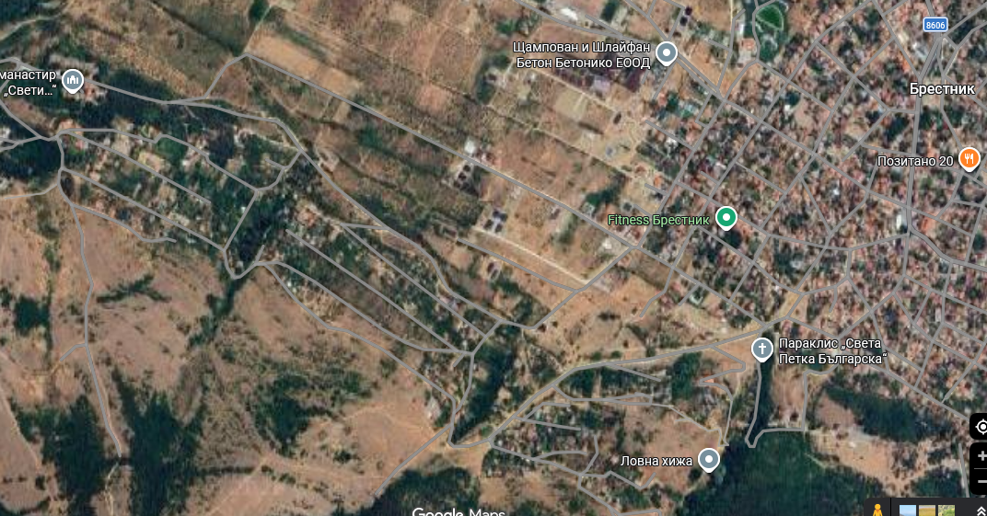
ПИ 06447. 29.172
600м.
Имота не попада в границите на защитени територии, съгласно Закона за защитените територии и в защитени зони, съгласно Закона за биологичното разнообразие. Предвид географското разположение на имота и характера на инвестиционното предложение, не се очакват трансгранични въздействия при изграждането и експлоатацията на инвестиционното предложение. Реализирането на инвестиционното предложение няма да бъде свързано с въздействия извън границите на посочения парцел. Всички временни дейности по време на строителството ще се извършват в границите на поземлен имот с идентификатор 06447.47.191 (с. Брестник). Не се предвижда заемане на общински или чужди частни терени за нуждите на строителната площадка.
- Описание на основните процеси (по проспектни данни), капацитет, включително на съоръженията, в които се очаква да са налични опасни вещества от приложение № 3 на ЗООС
Промяна предназначение на имота за жилищно строителство, като при изработване на ПУП-ПРЗ е предвидено от имота да се образуват ДВЕ нови УПИ за жилищно строителство. Инвестиционното намерение на възложителя е във всяко едно от новообразуваните УПИ да се изгради по една жилищна сграда със РЗП около 350 кв.м. Транспортното обслужване на имота се осъществява по пътища от плана на новообразуваните имоти на с. Брестник /план по §4/ - селскостопански пътища с № 06447. 47.146 и № 06447.47.149.В близост до имота няма изградена водоснабдителна мрежа. Водоснабдяването на площадката ще се осъществява от локални водоизточници на подземни води, заложени в кватернерния водоносен хоризонт. За имотът на възложителя също е необходимо да се предвиди алтернативен водоизточник – тръбен сондажен кладенец с дълбочина от около 25 м. Максималните проектни дебити, съобразени с хидрогеоложките проучвания, ще бъдат 0,45 л./сек. и необходимо годишно водно количество по време на експлоатация до 400 куб. м.
Максималния разход на вода от водоизточника:
> денонощно до 1,6 куб. м. / ден, до 250 дни/годишно
> годишно водно количество до 400 куб. м./год.
> върхов проектен дебит до 0,45 л./сек.
> средногодишно количество 0,37 л./сек.
Водоприемната част на сондажа ще бъде изградена от PVC тръби с диаметър ⌀110. Измерването на изразходваните водни количества ще се осъществява от водомерни възли, разположени във водомерни шахти на два метра след влизане във новообразуваните УПИ. Водата за питейни нужди ще се осигурява на база сключен абонаментен договор за доставка на минерална вода и ползване на диспенсери. Електроснабдяването на новообразувания имот ще се осъществи с изграждането на нова кабелна линия по съгласувано трасе до стандартизирано електромерно табло тип “ТЕПО”, монтирано на имотна граница на имота, захранено от изградената ВМНН.
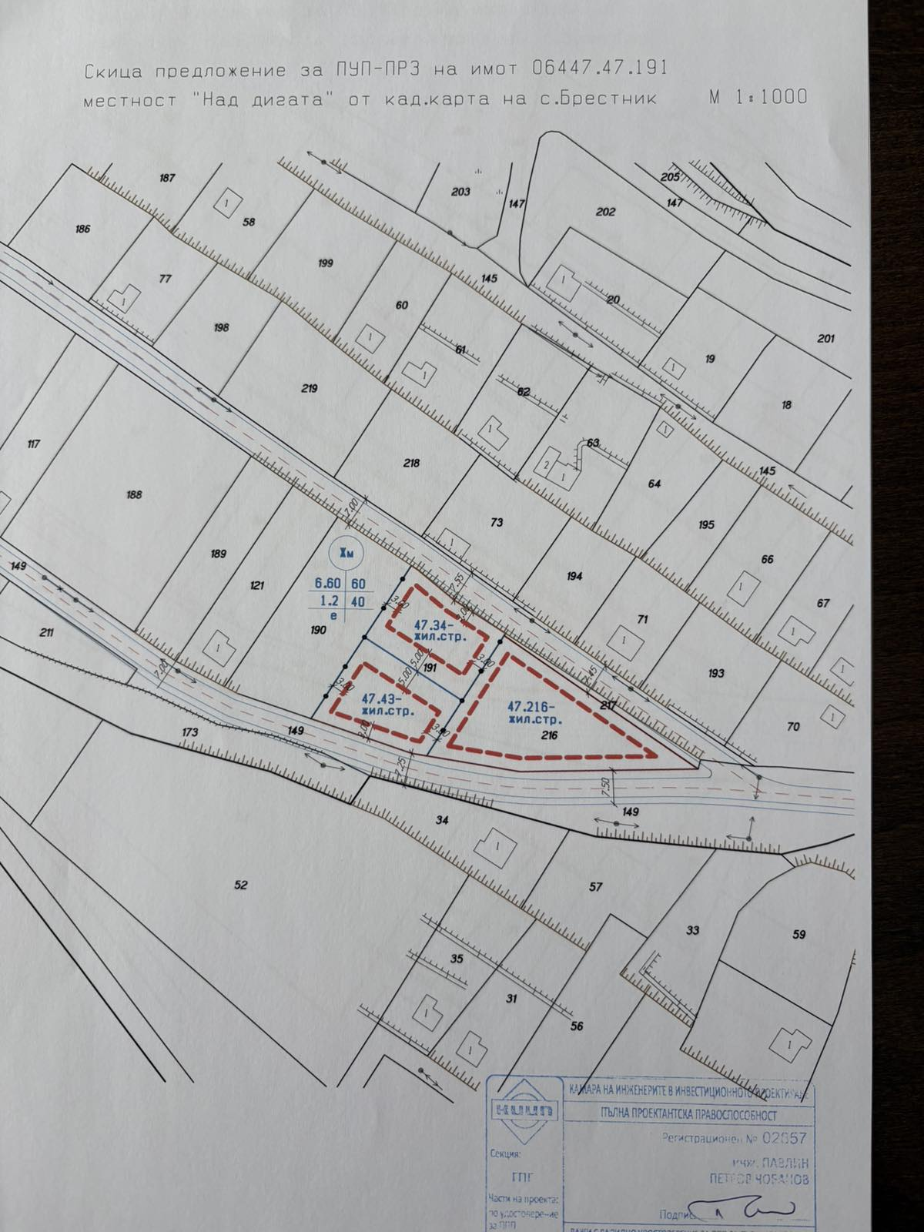
Сондирането ще се извърши със сондажна апаратура ФА-12 - роторно, с обратна циркулация на промивната течност. Тъй като промивната течност, при този метод на сондиране е чиста вода, то няма да има предпоставка за заглиняване на водоносния хоризонт. Този метод на сондиране позволява точното отбиване на преминатите литоложки разновидности и изучаването на геоложкия разрез. По време на сондирането ще се документират преминатите литоложки разновидности и ще се опише геоложкия разрез. На тази база ще се определи точното разположение на филтърната част на експлоатационната колона.
Филтърната част на колоните ще бъде разположена срещу преминатите водоносни интервали. Филтрите ще бъдат прорезни. За гарантиране вертикалността на експлоатационната колона, на връзките между отделните тръби, ще бъдат монтирани центриращи крила. В задтръбното пространство на филтровата част от колоната ще бъде направена обсипка от промит речен чакъл – фракция 5 - 30. Над обсипката ще бъде изпълнен циментов тампонаж. Реализирането на обекта ще стане съгласно утвърдения ПУП и работните проекти при спазване на ограничителната линия на застрояване.
Точните оразмерителни водни количества ще бъдат заложени във фазата на работното проектиране, отчитайки броя на работниците.Не се предвижда други свързани с основния предмет спомагателни или поддържащи дейности. При извършване на дейността не се предвиждат опасности и очаквани вредности. При този вид дейност не се отделят вещества, които да окажат вредно въздействие върху атмосферния въздух. Няма технологични процеси и оборудване, които да са източник на електромагнитни полета и радиационни лъчения. Няма източници на вибрации. На площадката на обекта няма налични и няма да се съхраняват и използват опасни вещества от приложение № 3 към ЗООС.
- Схема на нова или промяна на съществуваща пътна инфраструктура
Инвестиционното предложение предвижда реконструкция и разширение на два съществуващи селскостопански пътя с идентификатори № 06447.47.146 и № 06447.47.149 в землището на с. Брестник. Целта на промяната е с за осигуряване на нормативно изискуем транспортен достъп за противопожарни и специализирани автомобили, както и за нуждите на бъдещите обитатели на жилищните сгради в ПИ 06447.47.191. Разширението ще бъде съобразено с предвижданията на подробния устройствен план (ПУП) за района и ще се извърши след съгласуване с Община Родопи.
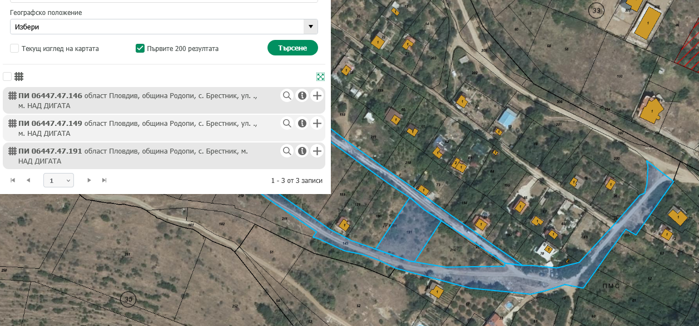
Основание за промяната на предназначение на общинския селскостопански път е Решение № 80 прието с Протокол № 05 от 26.04.2018 г. на общински съвет “Родопи”-област Пловдив. В рамките на новообразуваните УПИ ще бъде изградена вътрешна обслужваща инфраструктура (алеи за достъп и паркоместа). Те ще бъдат с настилка от инертни материали или паваж, позволяващи инфилтрация на дъждовните води.
- Програма за дейностите, включително за строителство, експлоатация и фазите на закриване, възстановяване и последващо използване
Конкретните параметри на строителните дейности, респективно съответните технически строителни решения, ще бъдат предмет на бъдещо работно проектиране. Не се налага ползването на допълнителни площи за временни дейности по време на строителството, освен площта на имота, в които ще се реализира инвестиционното предложение. Основните строителни дейности ще се осъществят в рамките на един строителен сезон. Дейностите, който ще се извършват при строителството и експлоатацията на инвестиционното предложение ще бъдат по одобрени и съгласувани от съответните инстанции проекти. Срокът за изграждането на сондажният кладенец с включени всички процедури е около 6 месеца. Фактическото изграждане на тръбен кладенец и провеждане на опитно-филтрационните работи се предвижда да бъде около 30 дни. Разрешителното 6-10 до 25 години. Експлоатационният срок е 25 години. Изпълнението на водоизточника като организация ще се осъществява само в границите на площадката, в която е проектиран и няма да засегнат съседни имоти. Изпълнението и експлоатацията на всеки един кладенец не е свързано с действия, които ще доведат до промени на района. Кладенеца ще се изгради, както е обичайно за района - с PVC или метални тръби. На устието ще се изгради шахта.
Етапи на изграждане:
• Изработване на задание за проектиране съгл. чл.124 и 125 от ЗУТ;
• Разрешение от Общински съвет Родопи за изработване на ПУП-ПРЗ;
• Процедура в РИОСВ по глава шеста от ЗООС, в конкретния случай за преценка необходимостта от ОВОС съгласно чл. 93, ал.1 ,т.1 от ЗООС
• Процедура в Министерството на земеделието-София,
• Приемане на ПУП-ПРЗ от общински експертен съвет и одобряването му от кмета на общината;
• Получаване на виза за проектиране;
• Изработване на технологичен, архитектурен и проекти по отделните части (ОВК, ВиК, Ел.инст.);
• Получаване на строително разрешение.
- Предлагани методи за строителство
Изпълнението на строителните работи за изграждане на жилищните сгради ще бъдат ръчно и механизирано.
При изграждането на сградите ще се използват традиционни строителни методи при жилищно строителство – монолитно и сглобяемо.
Строителството ще се осъществи от вписани в Камарата на строителите в България строителни фирми за съответната категория строеж. По време на строителството ще се организират площи в рамките на новообразувания имот за временна строителна база, в т.ч. за разполагане на фургони, мобилни тоалетни за изпълнителите на строителството, контейнери за отпадъци и други. Ще се използват съвременни методи на строителство и технологии, отговарящи напълно на европейското и българското законодателство. Предвидено е всяка сграда да се изпълни по монолитен начин със стоманобетонови плочи, колони и греди, и тухлени зидове. Покривите ще бъдат скатни, изпълнени от дървена конструкция с покривно покритие от керемиди. Предвидените строителни материали за вътрешните довършителни работи са: гипсова мазилка, латекс, дървена ламперия, дъсчени обшивки по стени и тавани, врати, паркет, керамика, фаянс и др. Предвидените строителни материали за външните довършителни работи са: топлоизолационни плочи, гладка мазилка, структурни мазилки, дъсчени обшивки, обкантване на фасадни плоскости с дърво, стрехи – с дъсчена обшивка, каменна зидария. За инсталационната и технологична обезпеченост на обектите ще се ползват стандартизирани строителни материали – полиетиленови, полипропиленови тръби и PVC тръби, силови захранващи кабели, проводници, медни тръби и др. Строително-монтажните работи за всяка сграда ще се извършват поетапно, в съответствие с одобрените проекти, като се спазва стриктно утвърдената организация на строителството, технологична последователност на строителните работи, необходимите материали, техническата безопасност, хигиена на труда и пожарна безопасност. Предвидените за влагане в строителството материали ще бъдат традиционни, съпроводени с изискуемите декларации за експлоатационни показатели, сертификати за качество на вложените материали, конструкции и детайли. Не се предвижда да се използват материали, които да окажат неблагоприятно въздействие върху околната среда и здравето на хората. Всеки етап от строителството, както и качеството на влаганите материали ще бъдат оценявани от фирмата, осъществяваща строителен надзор. При изграждане на сондажния кладенец, сондирането ще се извърши със сондажна апаратура - роторно, с обратна циркулация на промивната течност, при което няма да има предпоставка за заглиняване на водоносния хоризонт. Основната носеща конструкция на съоръжението е от стоманобетонови плочи и стени. Фундирането е решено чрез фундаментна плоча.
- Доказване на необходимостта от инвестиционното предложение
Инвестиционното предложение е продиктувано от нарастващия интерес към индивидуално жилищно строителство в непосредствена близост до град Пловдив. Село Брестник се утвърждава като предпочитана зона за постоянно обитаване поради благоприятния си климат и добрата транспортна свързаност. Проектът цели осигуряването на съвременни жилищни условия в спокойна среда, отговарящи на пазарното търсене. Предвиденото разширение на селскостопанските пътища (№ 06447.47.146 и № 06447.47.149) е необходимо за осигуряване на законен и безопасен транспортен достъп до имота. Това ще позволи преминаването на специализирана техника (пожарна, линейка, сметопочистване), което е задължително изискване за въвеждане на сградите в експлоатация. Изграждането на сондажен кладенец се налага от необходимостта за гарантирано и независимо водоснабдяване за битови и поливни нужди. Това намалява натоварването върху остарялата и често претоварена централна водопроводна мрежа на населеното място, особено през летните месеци.
Предложението е в пълно съответствие с общата посока на развитие на Община Родопи за урбанизиране на територии в периферията на населените места. Реализирането на проекта ще допринесе за благоустрояването на района и повишаването на данъчните приходи за общината.
- План, карти и снимки, показващи границите на инвестиционното предложение, даващи информация за физическите, природните и антропогенните характеристики, както и за разположените в близост елементи от Националната екологична мрежа и най-близко разположените обекти, подлежащи на здравна защита, и отстоянията до тях
Към документацията е приложена скица на засегнатата територия, даваща информация за физическите, природните и антропогенните характеристики на района, предоставящи информация за местоположението на инвестиционното предложение спрямо елементите на Националната екологична мрежа. Имотът представлява земеделска земя, за която ще се извършва процедура по промяна предназначението, съгласно ЗОЗЗ и ППЗОЗЗ, като проектната територия е с площ 1000 кв.м. Имотът попада в плана на новообразуваните имоти – план по §4 за “труд и отдих” е застроена с вилни сгради, а североизточно от имота е територията на населеното място с. Брестник. В посока запад на отстояние от около 400 м. е Манастир “Св. Георги”, а на около 800 м. в същата западна посока е урбанизираната територия на с. Белащица.
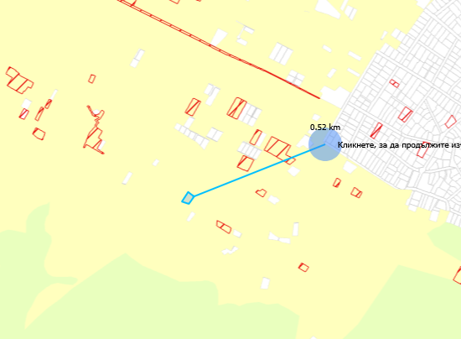

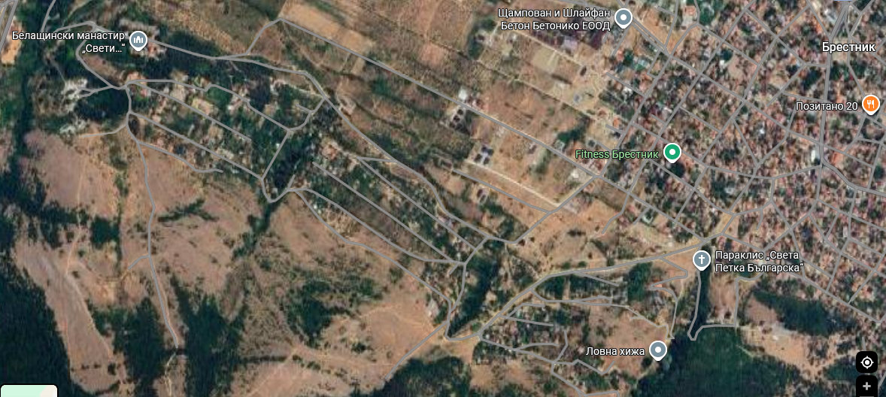
400 м. Манастир “Св. Георги”
Имота представлява изоставена земеделска земя, обрасла с плевелна растителност и отрицателно въздействие върху растителния и животинския свят не се очаква. Не се засягат защитени територии, съгласно Закона за защитените територии. Имота не попада в границите на защитени зони. Имотът се намира на разстояние приблизително 5000м от границите на най-близките зони, поради което не се очаква реализацията на инвестиционното предложение да окаже негативно влияние върху предмета на опазване в защитената зона.
9.Съществуващо земеползване по границите на площадката или трасето на инвестиционното предложение
Имотът попада в плана на новообразуваните имоти – план по §4 за “труд и отдих” е застроена с вилни сгради, а североизточно от имота е територията на населеното място с. Брестник. В посока запад на отстояние от около 400 м. е Манастир “Св. Георги”, а на около 800 м. в същата западна посока е урбанизираната територия на с. Белащица. За района на избраната площадка няма утвърдени с устройствен или друг план производствени дейности, които да противоречат по някакъв начин на инвестиционното ни предложение. То не засяга и не противоречи на други утвърдени устройствени проекти или програми. В близост до имота, предмет на инвестиционното предложение, има и други имоти с променено предназначение, отредени за жилищно строителство. Реализацията на инвестиционното предложение няма да повлияе негативно върху ползвателите на съседните имоти. Намеренията на възложителя не противоречат на други утвърдени устройствен и проекти или програми.
- Чувствителни територии, в т.ч. чувствителни зони, уязвими зони, защитени зони, санитарно-охранителни зони около водоизточниците и съоръженията за питейно-битово водоснабдяване и около водоизточниците на минерални води, използвани за лечебни, профилактични, питейни и хигиенни нужди и др.; Национална екологична мрежа.
Имотът, предмет на инвестиционното предложение не попада в обхвата на санитарно охранителни зони около водоизточници, не засягат съоръжения за питейно-битово водоснабдяване и не се намират около водоизточници на минерални води. Имотът не попада в границите на защитени територии, съгласно Закона за защитените територии. Поземленият имот, цел на настоящото инвестиционно намерение не попада в границите на защитени зони. Най-близката защитена зона до имота е BG0001033 „Брестовица”. Имота се намира на разстояние приблизително 5 км. от границите й, поради което не се очаква реализацията на инвестиционното предложение да окаже негативно влияние върху предмета на опазване в защитената зона.
Инвестиционното предложение попада в обхвата на подземно водно тяло BG3G000000Q013 „Порови води в Кватернер - Горнотракийска низина” и разположените под него ПВТ BG3G00000NQ018 „Порови води в Неоген - Кватернер Пазарджик - Пловдивския район” и ПВТ с код BG3G00000Pt050, като съгласно дълбочината на предвидените за изграждане СК водовзвемането ще се извършва от подземно ВТ с код BG3GOOOOOOQ013.
ИП попада в обхвата само на подземно водно тяло (ПВТ) с код BG3G00000Pt050 „Пукнатинни води- Централно Родопски комплекс”.
Подземните водни тела са определени като зони за защита на водите, съгласно чл. 1 19а, ал. 1, т. 1 от ЗВ. В подземните водни тела има определени зони за защита на водите по чл. 119а, ал. 1, т. За от ЗВ. Площта на ИП попада в нитратно уязвима зона за защита на водите включена в Раздел З, точка 3.3.1 от ПУРБ на ИБР.
ИП не попада и не граничи с пояси на СОЗ.
ИП попада в границите на повърхностно водно тяло (ВТ) „Река Марица от р. Въча до р. Чепеларска, ГК-2, 4,5 и 6 и Марковски колектор” с код BG3MA500R217. ИП не попада в зони за защита (33) на водите по чл. 119а, ал 1, т. 5 от ЗВ, включени в Раздел 3, точка 5 от ПУРБ на ИБР. ИП попада в чувствителна зона по чл. 119а, ал 1, т 3б от ЗВ, описана в Раздел 3, на ПУРБ на ИБР. ИП не попада зона за защита на водите, зона по чл. 119а, ал.1, т 1, т. 2 и т 4, описана в Раздел 3, на ПУРБ на ИБР
ИП не попада в зоните, които могат да бъдат наводнени съобразно картите на районите под заплаха от наводнения, при сценариите, посочени в чл. 146е (1), от Закона за водите за район със значителен потенциален риск от наводнения (РЗПРН) от определените РЗПРН в ПУРН на ИБР 2022-2027 г.
В този момент и при настоящия състав на Националната екологична мрежа, разглежданият имот не попада в границите на защитени територии, местности или други нейни елементи. Затова не оказва пряко влияние върху природозащитния им статус и няма отношение към режима на дейностите в тях. От изложеното по-горе може да се направи извода, че изграждането и експлоатацията на обекта не се очаква да окажат отрицателно въздействие върху елементите на Националната екологична мрежа.
- Други дейности, свързани с инвестиционното предложение (например добив на строителни материали, нов водопровод, добив или пренасяне на енергия, жилищно строителство)
След изграждане на сондажният кладенец, той ще бъде оборудван с помпа – потопяема или хоризонтална (центробежна) и включен към вътрешната водопроводна мрежа на обекта. Кладенеца ще бъде захранен с ел. енергия с подземен кабел. Ще бъде изграден водомерен възел за измерване на добитите водни количества. Ел. захранването за оборудването ще се осъществява от съществуващата електропроводна мрежа. Освен описаното по – горе, не се предвиждат други дейности, свързани с инвестиционното предложение.
- Необходимост от други разрешителни, свързани с инвестиционното предложение
За реализацията на инвестиционното намерение е необходимо издаване на:
- Решение за преценяване необходимостта от изготвяне на ОВОС от Директора на РИОСВ-Пловдив;
- Получаване на разрешителни за водовземане от подземни води, чрез нови водовземни съоръжения, съгласно изискванията на Закона за водите от Басейнова дирекция за управление на водите Източнобеломорски район;
- Провеждане на процедура за промяна предназначението на земята от ОДЗ-Пловдив;
- За реализацията на обекта е необходимо издаване на разрешение за строеж от Главния архитект на Община Родопи;
- Преди въвеждане на обекта в експлоатация е необходимо да се изпълнят изискванията на ЗУО.
- Местоположение на инвестиционното предложение, което може да окаже отрицателно въздействие върху нестабилните екологични характеристики на географските райони, поради което тези характеристики трябва да се вземат под внимание, и по-конкретно:
- съществуващо и одобрено земеползване
Инвестиционното предложение ще се реализира в землището на с. Брестник, общ. Родопи. Земеползването в района е одобрено и за него има влязла в сила и одобрена кадастрална карта. Инвестиционното предложение има изцяло положителен ефект, ще се реализира в близост до регулационните граници на селото и няма да засегне в негативен аспект жителите на селото и съседните населени места.
- мочурища, крайречни области, речни устия
Имотът не попада в мочурища, крайречни области и речни устия, поради което не се очаква реализацията на ИП да окаже тнегативно влияние върху тези водни обекти и свързаните с тях влажни зони.
- крайбрежни зони и морска околна среда
Имотът, предмет на инвестиционното предложение се намира в Горнотракийската низина и не засяга крайбрежни зони и морска среда.
- планински и горски райони
Имот 06447.47.191 от Кадастрална карта на с. Брестник, община Родопи, в който се предвижда да се реализира инвестиционното предложение се намира в сравнително равнинен район. Същият представлява земеделска земя. В границите им липсва дървесна растителност, представляваща гора по смисъла на Закона за горите и не засяга планински и гористи местности.
- защитени със закон територии
Имотът, предмет на инвестиционното предложение не попада в границите на защитени територии по смисъла на Закона за защитените територии, или в други защитени със закон територии.
- засегнати елементи от Националната екологична мрежа
имот 06447.47.191 от Кадастрална карта на с. Брестник, община Родопи не попада в границите на защитени зони. Най-близката защитена зона до имота е BG0001033 „Брестовица”. Имотът се намира на разстояние приблизително 5 км. от границите й, поради което не се очаква реализацията на инвестиционното предложение да окаже негативно влияние върху предмета на опазване в защитената зона.
- ландшафт и обекти с историческа, културна или археологическа стойност
Ландшафтът в района на инвестиционното предложение е земеделски, район с интензивно ползване на земята и редица свързани с това съпътстващи дейности на местното население. В границите на имота и в близост до него липсват обекти с историческа, културна или археологическа стойност.
- територии и/или зони и обекти със специфичен санитарен статут или подлежащи на здравна защита
Засегнатата от инвестиционното предложение територия и района около нея не представлява обект със специфичен санитарен статут или подлежаща на здравна защита.
- Тип и характеристики на потенциалното въздействие върху околната среда, като се вземат предвид вероятните значителни последици за околната среда вследствие на реализацията на инвестиционното предложение:
      - Въздействие върху населението и човешкото здраве, материалните активи, културното наследство, въздуха, водата, почвата, земните недра, ландшафта, климата, биологичното разнообразие и неговите елементи и защитените територии.
Чрез реализацията на това инвестиционно предложение се предвижда изграждане на 2 бр. жилищна сграда и 1 бр. сондажен кладенец за водоснабдяване на новообразуваното УПИ за жилищно строителство За целта ще се изготви ПУП-ПРЗ за промяна предназначението на земеделска земя за неземеделски нужди. Характерът на инвестиционното предложение не предполага отрицателно въздействие върху населението на с. Брестник, както и другите близки населени места и здравето на хората. При реализация на инвестиционното предложение не се очаква промяна на почвените показатели от съществуващото положение, ако строителството и експлоатацията се осъществят съгласно действащите нормативни изисквания. Негативно въздействие върху атмосферния въздух при изграждането и експлоатацията на обекта не се очаква. Използваните водни количества ще са неголеми, поради липса на производствени дейности с необходимост от производствена вода и няма да окажат влияние върху режима на подземните води и общото състояние на водните екосистеми. Не се очаква отрицателно въздействие върху водните екосистеми вследствие строителството и експлоатацията на инвестиционното предложение.
Въздействие върху атмосферния въздух
С Решение № 261 на Министерския съвет от 23.04.2007г. е приета Национална програма за намаляване на общите емисии на серен диоксид, азотни оксиди, ЛОС и амоняк в атмосферния въздух във връзка с прилагане на Директива 200/81/ЕС.
На етап строителство на сградата и кладеница може да се очакват емисии с неорганизиран характер в атмосферния въздух, причинени основно от движението и дейността на използваната техника (въглероден, азотни и серни оксиди, оловни аерозоли, сажди).
По време на експлоатацията на обекта не се очаква локално превишаване концентрацията на вредни вещества в атмосферния въздух:
Въздействие върху водите и почвата
За да се избегне замърсяване на почвата и водите при строителните дейности, ще се избягват и ограничават разливи на лесно запалими вещества (нефтени деривати), а при наличие на такива ще се използват абсорбенти за тяхното отстраняване. Техническото обслужване на авариралия машинен парк ще се извършва в лицензирани сервизи.
За обекта е предвидено подходящо и екологосъобразно третиране на формираните отпадъчните води. Инвестиционното предложение е допустимо от гледна точка на действащото законодателство. Очаква се незначително въздействие от неговата реализация върху водите и водните екосистеми. Не съществува опасност от пряко или непряко отвеждане на замърсители в подземните води на ПВТ.
Въздействие върху биологичното разнообразие и неговите елементи
Влиянието на антропогенния фактор върху съществуващото билогично разнообразие в района вече десетки години е постоянно и значително. При направения оглед в имота и неговото обкръжение, могат да бъдат забелязани само синантропни видове. На територията, обект на инвестиционното предложение, не са установени видове животни, включени в списъка на защитените (на национално или световно ниво), застрашените от изчезване или под режим на опазване и регулирано ползване, съгласно Закона за биологичното разнообразие, ДВ бр. 77/2002) или в Червената книга на България. Малко вероятни до невъзможни са ефекти като влошаване състоянието на местообитанията или намаляване разнообразието на видовете и числеността на съществуващите популации. Работните проекти, както и експлоатацията на обекта ще бъдат изпълнени по всички нормативни изисквания и не се очаква замърсяване компонентите на околната среда.
При спазване на одобрените проекти и законови изисквания не се очаква отрицателно въздействие върху компонентите на околната среда - атмосферен въздух, води, почвата, земни недра, ландшафт, климат, биоразнообразие и неговите елементи.
Имота не попада в границите на защитени територии по смисъла на Закона за защитените територии и в границите на защитени зони от Националната екологична мрежа, поради което не се очаква въздействие върху този компонент.
      - Въздействие върху елементи от Националната екологична мрежа, включително на разположените в близост до инвестиционното предложение.
Имотът представлява изоставена земеделска земя, обрасла с плевелна растителност и отрицателно въздействие върху растителния и животинския свят не се очаква. Не се засягат защитени територии, съгласно Закона за защитените територии. Имотът не попада в границите на защитени зони. Имотът се намира на разстояние приблизително 5000м от границите на най-близките зони, поради което не се очаква реализацията на инвестиционното предложение да окаже негативно влияние върху предмета на опазване в защитената зона. За преценка за вероятната степен на отрицателно въздействие на инвестиционното предложение върху предмета и целите на опазване на най-близката защитена зона от Европейската екологична мрежа „НАТУРА 2000” и във връзка с чл. 31 от ЗБР и чл. 2, ал. 1, т. 1 от Наредбата по ОС , предоставяме и
ИНФОРМАЦИЯ ЗА ПРЕДМЕТА НА ОПАЗВАНЕ НА ЗАЩИТЕНА ЗОНА „БРЕСТОВИЦА" С КОД ВG 0001033 И ЕВЕНТУЛНОТО ВЛИЯНИЕ НА ИНВЕСТИЦИОННОТО ПРЕДЛОЖЕНР1Е ВЪРХУ ЗОНАТА
Категория: ЗЗ по директивата за местообитанията. Площ: 2670.04 хектара
Местоположение:
1. Област: Пловдив, Община: Перущица, Населено място: гр. Перущица
2. Област: Пловдив, Община: Родопи, Населено място: с. Брестовица, с. Извор, с. Марково, с. Първенец, с. Храбрино
Документи за обявяване: Заповед No.РД-381 от 15.05.2020 г., бр. 50/2020 на Държавен вестник 2-2-1033-381-2020
Цели на обявяване:
1. Опазване и поддържане на типовете природни местообитания, посочени в т. 2.1, местообитанията на посочените в т. 2.2 видове, техните популации и разпространение в границите на зоната, за постигане и поддържане на благоприятното им природозащитно състояние в Континенталния биогеографски регион;
2. Подобряване на структурата и функциите на природни местообитания с кодове 6210 (* важни местообитания на орхидеи), 62А0, 91Е0*, 91М0, 91Z0 и 92C0;
3. Подобряване на местообитанията на видовете Голям гребенест тритон (Triturus karelinii), Шипоопашата костенурка (Testudo hermanni), Шипобедрена костенурка (Testudo graeca) и Обикновена блатна костенурка (Emys orbicularis);
4. При необходимост подобряване на състоянието или възстановяване на типовете природни местообитания, посочени в т. 2.1, местообитанията на посочени в т. 2.2 видове и техни популации.
Предмет на опазване (видове и местообитания):
1. Съгл. чл. 6, ал. 1, т. 1 от ЗБР: 5210 Храсталаци с Juniperus spp.; 6210 Полуестествени сухи тревни и храстови съобщества върху варовик (Festuco-Brometalia) (* важни местообитания на орхидеи); 62A0 Източно субсредиземноморски сухи тревни съобщества; 8210 Хазмофитна растителност по варовикови скални склонове; 9150 Термофилни букови гори (Cephalanthero-Fagion); 9170 Дъбово-габърови гори от типа Galio-Carpinetum; 91AA* Източни гори от космат дъб; 91E0* Алувиални гори с Alnus glutinosa и Fraxinus excelsior (Alno-Pandion, Alnion incanae, Salicion albae); 91M0 Балкано-панонски церово-горунови гори; 91Z0 Мизийски гори от сребролистна липа; 92C0 Гори от Platanus orientalis;
2. Съгл. чл. 6, ал. 1, т. 2 от ЗБР: 2.2.1. Бозайници – Лалугер (Spermophilus citellus), Видра (Lutra lutra); 2.2.2. Земноводни и Влечуги – Жълтокоремна бумка (Bombina variegata), Голям гребенест тритон (Triturus karelinii), Шипоопашата костенурка (Testudo hermanni), Шипобедрена костенурка (Testudo graeca), Обикновена блатна костенурка (Emys orbicularis), Пъстър смок (Elaphe sauromates); 2.2.3. Безгръбначни – *Ручеен рак (Austropotamobius torrentium), Обикновен сечко (Cerambyx cerdo), Бръмбар рогач (Lucanus cervus), Буков сечко (Morimus funereus), *Алпийска розалия (Rosalia alpina), *Четириточкова меча пеперуда (Callimorpha (Euplagia) quadripunctaria), Лицена (Голяма огневка) (Lycaena dispar), Бисерна мида (Unio crassus); 2.2.4. Риби – Обикновен щипок (Cobitis taenia), Маришка мряна (Barbus cyclolepis).
Режим на дейности:
1. Забранява се провеждане на състезания с моторни превозни средства извън съществуващите пътища в неурбанизирани територии;
2. Забранява се движение на мотоциклети, ATV, UTV и бъгита извън съществуващите пътища в неурбанизирани територии; забраната не се прилага за определени на основание на нормативен акт трасета за движение на изброените моторни превозни средства, както и при бедствия, извънредни ситуации и за провеждане на противопожарни, аварийни, контролни и спасителни дейности;
3. Забранява се промяна на начина на трайно ползване, разораване, залесяване и превръщане в трайни насаждения на ливади, пасища и мери при ползването на земеделските земи като такива;
4. Забранява се разораване и залесяване на поляни, голини и други незалесени горски територии в границите на негорските природни местообитания по т. 2.1;
5. Забранява се премахване на хвойна (Juniperus spp.) в земеделски земи и горски територии, както и премахване на характеристики на ландшафта (синори, жизнени единични и групи дървета, традиционни ивици, заети с храстово-дървесна растителност сред обработваеми земи, защитни горски пояси, каменни огради и живи плетове), при ползването на земеделските земи като такива;
6. Забранява се търсене и проучване на общоразпространени полезни изкопаеми (строителни и скалнооблицовъчни материали), разкриване на нови и разширяване на концесионните площи за добив на общоразпространени полезни изкопаеми (строителни и скалнооблицовъчни материали) в териториите, заети от природните местообитания по т. 2.1; забраната не се прилага в случаите, в които към датата на обнародване на заповедта в „Държавен вестник“ има започната процедура за предоставяне на разрешения за търсене и/или проучване, и/или за предоставяне на концесия за добив по Закона за подземните богатства и по Закона за концесиите, или е започнала процедура за съгласуването им по реда на глава шеста от Закона за опазване на околната среда и/или чл. 31 от ЗБР, или е подадено заявление за регистриране на търговско откритие;
7. Забранява се употреба на пестициди, минерални, листоподхранващи и микроторове, както и на биологично активни вещества, които не са получили биологична и токсикологична регистрация от специализираните комисии и съвети към Министерството на земеделието, храните и горите, Министерството на здравеопазването и Министерството на околната среда и водите;
8. Забранява се употреба на минерални торове в ливади, пасища, мери, изоставени орни земи и горски територии, както и на продукти за растителна защита и биоциди в тези територии, освен разрешените за биологично производство и при каламитет, епифитотия, епизоотия или епидемия;
9. Забранява се използване на органични утайки от промишлени и други води и битови отпадъци за внасяне в земеделските земи без разрешение от специализираните органи на Министерството на земеделието, храните и горите и когато концентрацията на тежки метали, металоиди и устойчиви органични замърсители в утайките превишава фоновите концентрации съгласно приложение № 1 от Наредба № 3 от 2008 г. за нормите за допустимо съдържание на вредни вещества в почвите (ДВ, бр. 71 от 2008 г.);
10. Забранява се палене на стърнища, слогове, крайпътни ивици и площи със суха и влаголюбива растителност;
11. Забранява се използване на води за напояване, които съдържат вредни вещества и отпадъци над допустимите норми;
12. Забранява се добив на дървесина и биомаса в горите във фаза на старост освен в случаи на увреждане на повече от 50 % от площта на съответната гора във фаза на старост вследствие на природни бедствия и каламитети;
13. Забранява се паша на домашни животни в горските територии, които са обособени за гори във фаза на старост;
14. Забранява се извеждане на сечи в природни местообитания с кодове 91Е0* и 92C0, с изключение за нуждите на съоръжения (елементи) на техническата инфраструктура, при бедствия и аварии и за поддържане/подобряване на природните местообитания и местообитанията на видовете по т. 2;
15. Забраняват се дейности, свързани с отводняване и коригиране на дерета и естествени водни обекти, освен в случаи на опасност от наводнения, които могат да доведат до риск за живота и здравето на хората или настъпване на материални щети, при бедствия и аварии и за подобряване на състоянието на природните местообитания и местообитанията на видовете по т. 2.
Местоположение на ЗАЩИТЕНА ЗОНА „БРЕСТОВИЦА" С КОД BG0001033 спрямо проектната територия

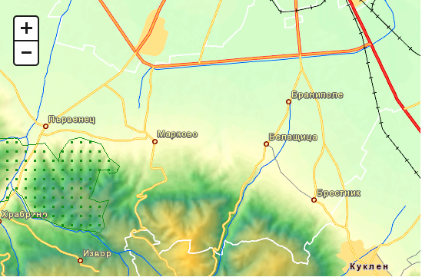
ПИ 06447.47.191
Реализацията на настоящото инвестиционното предложение, описаните дейности и проектни мероприятия не влизат в противоречие с предмета и целите на опазване на защитената зона. Възложителите предвиждат мерки за предотвратяване, намаляване и възможно отстраняване на неблагоприятните въздействия от осъществяване на инвестиционното предложение върху най-близката защитена зона, както по време на проектирането, така и по време на строителството и експлоатацията на обекта:
Няма да се допуска инцидентно преминаване извън регламентираните територии, в които ще се извършват строителните дейности;
Няма да се допуска унищожаването на растителност и местообитания чрез засипване и утъпкване като се съблюдава строго спазването на технологията за строителство;
Провеждане на инструктаж на работниците по време на строителството, с цел да се избегнат нерегламентирани действия, които биха довели до допълнително засягане на местообитания видове от Закона за биологично разнообразие; Строителната техника ще се поддържа в добро техническо и експлоатационно състояние с оглед минимизиране на емитираните отработени газове в атмосферата; След приключване на строителните работи, където е необходимо, ще се извърши възстановяване на нарушените терени; Възстановяване на растителността при настъпилите нарушения около площадката; Строителните дейности ще бъдат провеждани само в светлата част на денонощието; По време на строителството и експлоатацията, движението на хора и техника ще се осъществява само по определени маршрути и няма да се допуска движение извън пътищата и подходите към строителната площадка; По време на изграждането на сондажния кладенец, изхвърлянето на промивната течност и битовите отпадъци ще става на определени за целта места;
Инвестиционното предложение е допустимо спрямо режима на защитена зона BG0001033 „Брестовица“.
      - Очакваните последици, произтичащи от уязвимостта на инвестиционното предложение от риск от големи аварии и/или бедствия.
По време на строителните дейности е възможно само временно замърсяване чрез запрашаване на въздуха през периода на работа на товарните машини. При правилно изпълнение на предвидените дейности по реализация на строителството няма да възникнат ситуации свързани с отделяне на емисии замърсяващи въздуха и/или подземните води, както и генериране на опасни отпадъци.
Има вероятност от поява на шумови въздействие по време на строителството, но те ще са краткотрайни и временни и в рамките на допустимите норми. При реализацията на обекта не се очакват наднормени нива на шум, вибрации, или поява на вредни лъчения.
Работните проекти, както и експлоатацията на обекта ще бъдат изпълнени по всички нормативни изисквания и бъдещия обект няма да доведе до замърсяване компонентите на околната среда.
При спазване на необходимите норми на проектиране и нормативни изисквания, риск от аварии, бедствия и инциденти в околната среда няма да има.
      - Вид и естество на въздействието (пряко, непряко, вторично, кумулативно, краткотрайно, средно- и дълготрайно, постоянно и временно, положително и отрицателно).
Въздействието върху компонентите на околната среда при строителството може да се оцени предварително като незначително, краткотрайно и временно (в периода на строителство), пряко и непряко, без кумулативно действие и локално само в района на строителната площадка. Не се засягат населени места или обекти, подлежащи на здравна защита. Единствено въздействието върху почвата в рамките на площадката е дълготрайно, защото една част от нея се отстранява, а друга се превръща в антропогенна от разположените върху нея сгради, съоръжения и настилка. При спазване на законовите изисквания и мерки, експлоатацията на обекта не се очаква да окаже отрицателно въздействието върху компонентите на околната среда. Генерираните отпадъци ще се третират съгласно изискванията на ЗУО, поради което не се очаква да окажат отрицателно въздействие върху компонентите на околната среда. Като цяло въздействието от експлоатацията на обекта може да се оцени предварително като, незначително, без кумулативно действие и локално в само района на имотa, в които ще се реализира инвестиционното предложение.
      - Степен и пространствен обхват на въздействието - географски район; засегнато население; населени места (наименование, вид - град, село, курортно селище, брой на населението, което е вероятно да бъде засегнато, и др.).
Инвестиционното предложение ще се реализира в Горнотракийската низина, землище на с. Брестник, общ. Родопи. Предвид характера и мащаба на инвестиционното предложение, реализацията му има локален обхват и не се очаква да засегне в негативен аспект населението на село Брестник и с. Белащица и близките населени места в община Родопи. Същото има изцяло положителен ефект – ще се подпомогне социално – икономическото развитие на района и ще се насърчи устойчивото му развитие. Реализацията на инвестиционното предложение няма да засегне в негативен аспект жителите на селото и съседните населени места.
      - Вероятност, интензивност, комплексност на въздействието.
При изпълнение на изискванията на екологичното законодателство, реализацията на инвестиционното предложение няма да повлияе отрицателно върху компонентите на околната среда. При фазата на строителство, продължителността на въздействието е краткотрайно само по време на строително-монтажните дейности. То е еднократно без обратимост. Във фазата на експлоатация в съответствие с технологичната схема на инвестиционното предложение, въздействието е непрекъснато и постоянно. Предвид характера на обекта, предмет на инвестиционното предложение, реализацията на инвестиционното предложение няма да повлияе върху качеството и регенеративната способност на природните ресурси. Компонентите на околната среда в района няма вероятност да бъдат подложени на интензивни и комплексни въздействия, предизвикващи наднорменото им замърсяване.
      - Очакваното настъпване, продължителността, честотата и обратимостта на въздействието.
При спазване на условията и мерките в издадените от компетентните органи разрешения и на екологичното законодателство, не се очаква отрицателно въздействие от реализацията на инвестиционното предложение. Вероятност от поява на слаби шумови въздействие има само по време на строителството, но те ще са краткотрайни и временни и в рамките на допустимите норми. При фазата на строителство, продължителността на въздействието е краткотрайно само по време на строително-монтажните дейности. То е еднократно без обратимост. Във фазата на експлоатация в съответствие с технологичната схема на инвестиционното предложение, въздействието е непрекъснато и постоянно.
      - Комбинирането с въздействия на други съществуващи и/или одобрени инвестиционни предложения.
Инвестиционното предложение няма връзка с други съществуващи и/или одобрени с устройствен план дейности и не се очаква комбинирано въздействие. В тази връзка изграждането на обекта няма вероятност да доведе до кумулативно отрицателно въздействие върху компонентите на околната среда.
      - Възможността за ефективно намаляване на въздействията
При спазване на одобрените и съгласувани проекти и законови изисквания не се очаква строителството и експлоатацията на обекта да окажат отрицателно въздействие върху околната среда. Поради тази причини не се разглеждат конкретни мерки за намаляване на въздействията.
      - Трансграничен характер на въздействието.
Предвид местоположението, характера и мащаба на инвестиционното предложение, не се очакват трансгранични въздействия, както по време на строителството, така и по време на експлоатацията му.
      - Мерки, които е необходимо да се включат в инвестиционното предложение, свързани с избягване, предотвратяване, намаляване или компенсиране на предполагаемите значителни отрицателни въздействия върху околната среда и човешкото здраве.
За намаляване на вероятните отрицателни въздействия се предвиждат следните мерки:
- Стриктно спазване на изискванията и процедурите, предвидени в екологичното законодателство;
- Задължително изпълнение на ограничителните мерки в разрешенията, издадени от компетентните органи;
- Минимизиране на източниците на въздействие върху околната среда;
- Използване на най-добрите технологии и практики при проектирането, строителството и експлоатацията на обекта.
- Осигуряване необходимото озеленяване на незастроената част от имота;
- Изготвяне на проект за оползотворяване на хумуса;
- По време на строителството, строителните отпадъци ще се събират на отделна площадка и своевременно ще се извозват на специализираното депо за строителни отпадъци.
- Обществен интерес към инвестиционното предложение
В съответствие с изискванията на чл. 4 ал.2 от Наредбата за условията и реда за извършване на ОВОС е уведомена засегнатата общественост. До настоящият момент не са постъпили писмени или устни възражения относно инвестиционното предложение. РИОСВ Пловдив ще осигури обществен достъп до информацията по така представената информация по Приложение № 2, чрез съобщение на интернет страницата си за най-малко 14 дни за изразяване на становища от заинтересувани лица и ще предостави копие на искането и информацията по Приложение № 2 на община Родопи и кметство с. Брестник.
В изпълнение на т.I.2.1. от писмо № ОВОС 786-5/15.04.2026г. Ви предоставяме Обява до всички заинтересовани физически и юридически лица, за инвестиционно предложение за обект: ”Жилищно строителство”, в имот 06447.47.191, в това число изграждане на един брой сондажен кладенец с дълбочина до 25м. и разширение на селскостопански пътища с № 06447. 47.146 и № 06447.47.149, местност „Над дигата“, землище на с. Брестник, Община „Родопи“, обл. Пловдив.

